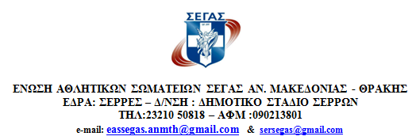

Σέρρες 24 – 08 - 2018
Αρ. πρωτ: 151

Προς: 1)ΣΕΓΑΣ-Επιτροπή Ανάπτυξης 2)Σωματεία ΕΑΣ
3) ΕΑΣ ΣΕΓΑΣ

ΠΡΟΚΗΡΥΞΗ ΑΓΩΝΩΝ ΣΤΙΒΟΥ
ΜΠΕΚΙΑΡΕΙΑ 2018

Η ΕΑΣ ΣΕΓΑΣ ΑΝ. ΜΑΚΕΔΟΝΙΑΣ - ΘΡΑΚΗΣ σε συνεργασία με τον Μουσικογυμναστικό σύλλογο Ορφέα Σερρών προκηρύσσει αγώνες στίβου με την επωνυμία «ΜΠΕΚΙΑΡΕΙΑ 2018», οι οποίοι θα διεξαχθούν σύμφωνα με τους παρακάτω όρους:
1. ΗΜΕΡΟΜΗΝΙΑ: ΣΑΒΒΑΤΟ 22 ΣΕΠΤΕΜΒΡΙΟΥ 2018 (ΩΡΑ ΕΝΑΡΞΗΣ 15:00)
2. ΤΟΠΟΣ ΔΙΕΞΑΓΩΓΗΣ: ΔΗΜΟΤΙΚΟ ΣΤΑΔΙΟ ΣΕΡΡΩΝ
3. ΑΓΩΝΙΣΜΑΤΑ:
ΑΝΔΡΩΝ : ΕΠΙ ΚΟΝΤΩ
ΓΥΝΑΙΚΩΝ: ΕΠΙ ΚΟΝΤΩ-ΤΡΙΠΛΟΥΝ
ΠΑΙΔΩΝ (Κ 18) : 100-400-1500-110εμπ.- ΜΗΚΟΣ-ΥΨΟΣ-ΔΙΣΚΟΣ-ΣΦΑΙΡΑ- ΣΦΥΡΑ –ΑΚΟΝΤΙΟ
ΚΟΡΑΣΙΔΩΝ (Κ 18): 100-400-800-100εμπ.-ΜΗΚΟΣ-ΥΨΟΣ- ΔΙΣΚΟΣ-ΣΦΑΙΡΑ-ΣΦΥΡΑ-ΑΚΟΝΤΙΟ
ΠΑΜΠΑΙΔΩΝ Α (Κ 16): 80-300 -100εμπ.
ΠΑΓΚΟΡΑΣΙΔΩΝ Α (Κ 16): 80-300-80εμπ.
ΠΠΒ-ΠΚΒ (Κ 14): 150

4. ΚΑΤΗΓΟΡΙΕΣ-ΗΛΙΚΙΕΣ:
ΑΝΔΡΕΣ-ΓΥΝΑΙΚΕΣ: Γεννημένοι-νες τα έτη 2000 και μεγαλύτεροι
ΠΑΙΔΕΣ-ΚΟΡΑΣΙΔΕΣ (Κ 18): Γεννημένοι-νες τα έτη 2001-2002
ΠΠΑ-ΠΚΑ (Κ 16) Γεννημένοι-νες τα έτη 2003-2004
ΠΠΒ-ΠΚΒ (Κ 14) Γεννημένοι-νες τα έτη 2005-2006
5. ΔΙΚΑΙΩΜΑ ΣΥΜΜΕΤΟΧΗΣ:
α) Στους αγώνες έχουν δικαίωμα συμμετοχής μόνο οι αθλητές-τριες των σωματείων μελών του ΣΕΓΑΣ, σύμφωνα με την τελευταία Υπουργική Απόφαση.
β) Κάθε αθλητής-τρια των κατηγοριών Π/Π-Π/ΚΑ΄ έχει δικαίωμα συμμετοχής σε δύο αγωνίσματα εκτός από δύο δρομικά
γ) Αθλητές-τριες κάθε κατηγορίας μπορούν να αγωνισθούν σε μεγαλύτερη κατηγορία, σύμφωνα με τις τεχνικές διατάξεις 2018 των διασυλλογικών πρωταθλημάτων
6. ΔΗΛΩΣΕΙΣ ΣΥΜΜΕΤΟΧΗΣ: Οι δηλώσεις συμμετοχής πρέπει να έχουν κατατεθεί στην ΕΑΣ ΣΕΓΑΣ ΑΝ. ΜΑΚΕΔΟΝΙΑΣ-ΘΡΑΚΗΣ το αργότερο μέχρι την Τετάρτη 19 /9/2018 ηλεκτρονικά στα
7. ΟΡΓΑΝΑ ΡΙΨΕΩΝ ΚΑΙ ΑΠΟΣΤΑΣΕΙΣ ΕΜΠΟΔΙΩΝ:
Όπως προβλέπουν οι Τεχνικές Διατάξεις του ΣΕΓΑΣ έκδοσης 2018.
8. ΟΙΚΟΝΟΜΙΚΑ:
ΔΕΝ ΘΑ ΚΑΛΥΦΘΟΥΝ ΕΞΟΔΑ ΜΕΤΑΚΙΝΗΣΗΣ-ΔΙΑΤΡΟΦΗΣ ΣΤΟΥΣ ΑΘΛΗΤΕΣ-ΤΡΙΕΣ ΠΟΥ ΘΑ ΣΥΜΜΕΤΕΧΟΥΝ ΣΤΟΥΣ ΑΓΩΝΕΣ.
ΕΠΑΘΛΑ
Στον πρώτο νικητή θα απονεμηθεί κύπελλο και στους τρεις πρώτους νικητές-νικήτριες μετάλλια και διπλώματα.
9. ΙΑΤΡΙΚΕΣ ΕΞΕΤΑΣΕΙΣ:
Με τη φροντίδα και την ευθύνη των Συλλόγων τους οι αθλητές και οι αθλήτριες θα πρέπει να έχουν εξετασθεί από γιατρό πριν από τους αγώνες.
Η πιστοποίηση της υγείας των αθλητών-τριών είναι υποχρεωτική και αποτελεί προϋπόθεση για την συμμετοχή τους σε προπονήσεις και αγώνες. Η πιστοποίηση αυτή γίνεται στο πίσω μέρος του Δελτίου του αθλητή-τριας και το οποίο θεωρείται από Νομαρχιακό Νοσοκομείο ή Κέντρο Υγείας ή Αγροτικό Ιατρείο ή Υγειονομική Στρατιωτική Μονάδα ή από έχοντες οποιαδήποτε σχέση με το Δημόσιο ή Ν.Π.Δ.Δ. ή ιδιώτες ιατρούς. Το Δελτίο Υγείας ισχύει για ένα [1] έτος από τη θεώρησή του.

10. ΓΕΝΙΚΕΣ ΔΙΑΤΑΞΕΙΣ:
- Οι αθλητές-τριες πρέπει 60΄ τουλάχιστον πριν από την έναρξη του αγωνίσματός τους να παρουσιάζονται στην αίθουσα κλήσης ΑΥΤΟΠΡΟΣΩΠΩΣ για να δηλώσουν την παρουσία τους ΠΡΟΣΚΟΜΙΖΟΝΤΑΣ ΑΠΑΡΑΙΤΗΤΑ ΤΟ ΑΘΛΗΤΙΚΟ ΔΕΛΤΙΟ ΤΟΥ ΣΕΓΑΣ ΜΟΝΟ ΤΟ ΜΕΓΑΛΟ ΟΠΟΥ ΦΑΙΝΕΤΑΙ Η ΙΑΤΡΙΚΗ ΓΝΩΜΑΤΕΥΣΗ.
- Στους αγώνες θα ισχύσουν οι κανονισμοί Στίβου του ΣΕΓΑΣ έκδοσης 2018-2019
- Οι δρόμοι θα διεξαχθούν σε τελικές σειρές και η κατάταξη θα γίνεται με βάση τον χρόνο. Θα υπάρχει ηλεκτρονική χρονομέτρηση
- Ότι δεν προβλέπεται από την Προκήρυξη θα ρυθμίζεται από τον Αλυτάρχη και τον Τεχνικό Υπεύθυνο των Αγώνων σύμφωνα με τους κανονισμούς.
- Τεχνικός Υπεύθυνος των αγώνων ορίζεται ο κ. Ζορμπάς Σταύρος, τεχνικός σύμβουλος της ΕΑΣ ΑΝ. ΜΑΚΕΔΟΝΙΑΣ - ΘΡΑΚΗΣ.

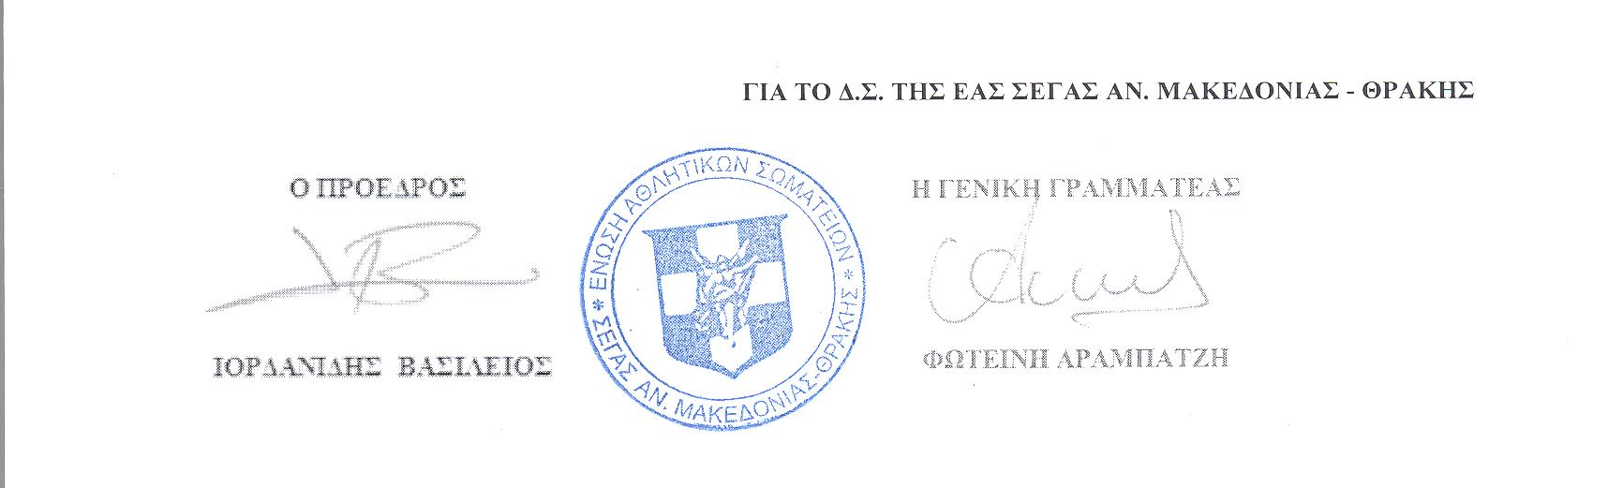

ΩΡΟΛΟΓΙΟ ΑΓΩΝΙΣΤΙΚΟ ΠΡΟΓΡΑΜΜΑ
ΜΠΕΚΙΑΡΕΙΑ 22-9-2018

ΩΡΑ | ΔΡΟΜΟΙ | ΑΛΜΑΤΑ | ΡΙΨΕΙΣ
15:00 |  |  | Σφύρα Π
15:45 | 110 εμπ. Π | Επί κοντώ Γ-Μήκος Κ
16:00 | 100 εμπ Κ | Ύψος Π | Ακόντιο Κ
16:15 | 100 εμπ.ΠΠΑ |  | Σφύρα Κ
16:30 | 80 εμπ ΠΚΑ
16:45 | 80 ΠΠΑ |  | Σφαίρα Κ
17:05 | 80 ΠΚΑ | Μήκος Π
17:25 | 100 Π | Επί κοντώ Α | Δίσκος Π
17:45 | 100 Κ | Ύψος Κ | Ακόντιο Π
18:00 | 150 ΠΠΒ
18:20 | 150 ΠΚΒ | Τριπλούν Κ | Σφαίρα Π
18:35 | 1500 Π |  | Δίσκος Κ
18:50 | 300 ΠΠΑ
19:00 | 300 ΠΚΑ
19:15 | 800 Κ
19:30 | 400 Π
19:45 | 400 Κ

